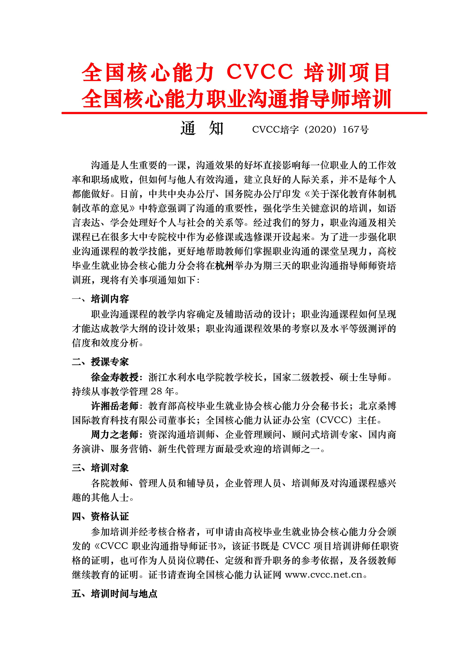

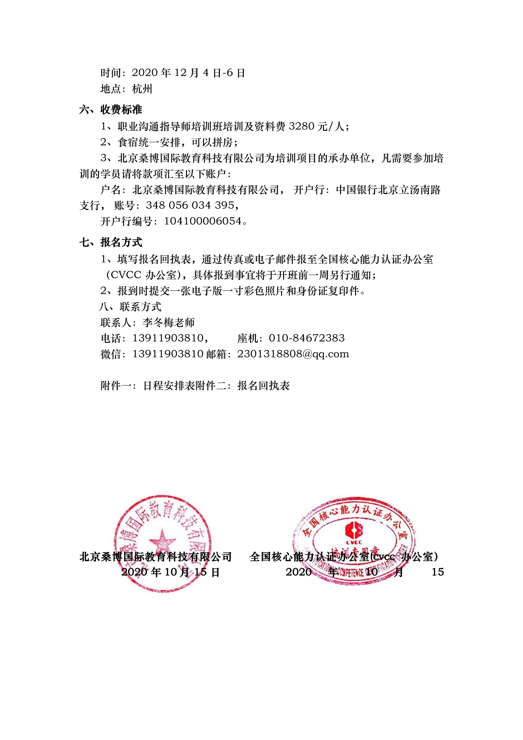

附件一：全国职业沟通指导师培训（杭州）班日程安排
时间：12月4日-6日 地点：杭州巨化宾馆
时间：2020年12月4日上午 9:00-12:00，下午 14:00-17:00；
主讲：许湘岳老师 课程单元：有效沟通与团队合作
课程  内容 | 一、有效沟通与和谐关系构建 二、师生沟通与辅导工具使用  三、人际沟通与移情能力训练 四、团队沟通与冲突处理模型
时间：2020 年12月 5日上午 8：30-12:00 ， 下午 13:00-15:30；
主讲：周力之老师 课程单元：沟通的内涵解读及行动指南 沟通要素的分模块打磨
课程  内容 | 一、沟通问题清晰隔离  不能忽略的沟通“小”问题  何谓“清晰“表述  二、沟通内涵解读  水利万物而不“争”  先处理心情，再处理事情  三、如何避免刺激性语气和动作  理解他人及悦纳自己  沟通中“六秒钟情商”的应用  四、厘清沟通目的  沟通目的细分 “以终为始”的沟通 | 一、词汇的精准调用与流畅表达  提高概括能力的四种方法  生动表达的六要素  二、语 速、语调及亮音的展现  语速控制重音与语调控制  富含情感地表达  三、33F倾听的应用  了解背景区分事实与情感  听事实听感受听意图  四、高质量提问的应用  抽丝剥茧看问题丝丝入扣地提问
时间：2020 年12月 5日 下午 15:30-17:30；
主讲：徐金寿教授 讲座题目：《写作与沟通提升导论》
时间：2020 年10 月6日 上午 9:00-12:00 下午 13:30-16:30；
主讲：周力之老师 课程单元： 说服性沟通及异议处理
课程  内容 | 一、 系统思考在沟通中应用  突破表象迷雾高维思考看到全貌  系统思考启迪智慧  二、 沟通冲突的应对方式之一  冷战、逃避、调适、竞争、妥协与协作  案例示范及应用演练  三、沟通冲突的应对方式之二  切换入口找交集先赞同再说服  变冲突为探讨  四、 说服性沟通的结构之一  有条不紊五步推进  案例示范及应用演练 | 五、 说服性沟通的结构之二  黄金圈的说服逻辑  案例示范及应用演练  六、说服性沟通的结构之三  苏格拉底法的应用  案例示范及应用演练  七、说服性沟通的结构之四  层次为先的沟通  案例示范及应用演练  八、课程回顾，Q&A

附件二：全国职业沟通指导师培训（杭州）班报名回执表
培训地点：杭州
培训时间：2020 年10月4日-6日
单位名称
姓名 | 性别 | 职务/职称 | 手机号码 | 电子邮箱 | 住宿标准
 |  |  |  |  | 标间（2 人） |  | 单间（1 人）
 |  |  |  |  | 标间（2 人） |  | 单间（1 人）
 |  |  |  |  | 标间（2 人） |  | 单间（1 人）
 |  |  |  |  | 标间（2 人） |  | 单间（1 人）
 |  |  |  |  | 标间（2 人） |  | 单间（1 人）
到达日期及时间

注：联系人：李冬梅 13911903810（同微信） 请将报名回执发送至：2301318808@qq.com

